**최종 보고서**

**과 제 명: HBE-Ubi-Homenet 패키지를 이용한 스마트 홈 네트워크**

**구축**

* 작 성 자 : 김의재

* 작 성 일 : 2016.06.01 (수)

**과제 기획서**

|  |  |
| --- | --- |
| **과 제 명** | HBE-Ubi-Homenet 패키지를 이용한 스마트 홈 네트워크 구축 |
| **과제구분** | 창 의 과 제 |
| **과제기간** | 2016.03 ~ 2016.06 (4개월) |

|  |  |  |  |  |  |
| --- | --- | --- | --- | --- | --- |
| **회원 명** | **학 교** | **학 과** | **학년** | **연 락 처** | **E-mail** |
| 김의재 | 연세대학교 | 컴퓨터정보통신공학부 | 4 | 010-6404-9818 | aktaion@yonsei.ac.kr |

|  |  |
| --- | --- |
| **구 분** | **내 용** |
| **개발목적**  **및 동기** | 기존 홈 네트워크는 데스크톱 PC를 기반으로 한 서비스로, PC가 초소형화 되고 있는 현재 기술을 적용하지 못한 아쉬움을 보완한다. |
| **개발환경**  **및 일정** | Visual Studio 2015, C, C#을 사용하여 개발하며, 2016.03부터 2016.06까지 개발한다. |
| **창의성/**  **우수성** | 기존의 프로그램을 재구성 하여 창의성은 낮지만 문제점을 보완하고 새로운 플랫폼을 적용해 사용자들에게 편리함을 제공 한다는 것에 대해 우수성이 높다. |
| **활용성/**  **사업성** | 마이크로소프트사의 차세대 IoT 플랫폼을 사용해 활용성이 높고, 모든 Windows 운영체제에서 사용할 수 있는 것과 마이크로소프트 스토어에 등록해 앱 판매를 이용한 사업성이 있다. |

**목 차**

**- 내용 목차 -**

1. 선정 배경 5

가. 데스크톱 PC를 사용한 자원낭비 문제 5

나. 제약적인 사용 환경을 제공 5

2. 개발 목적 6

가. Host PC의 변경 6

나. 다양한 사용 환경을 사용자에게 제공 6

3. 개발 목표 7

가. 1단계 7

나. 2단계 8

다. 3단계 9

4. 개발 내용 주요 소스코드 포함 10

가. Device Auto Connect 기능 10

나. 정보 수신 11

다. 각종 설정 변경 12

라. 도어락 제어 15

마. 가스차단기 제어 16

바. 콘센트 제어 17

사. 디머 제어 19

5. 향후 발전 방향 22

가. IOS, OS X와 연동 22

나. 장비 추가 22

다. Azure 연결 23

6. 개발 환경 24

가. Visual Studio 2015 Community 24

나. C# 24

다. XAML 24

라. TinyOS 24

마. NesC 24

7. 제약사항 25

가. 유료 서비스 25

나. UWP App의 정보 부족 25

8. 참조 – 관련 기술 26

가. 마이크로소프트 Windows 26

나. UWP App Design Guideline 26

다. MS Virtual Academy 26

라. MSDN(MicroSoft Development Network) 27

마. Windows 개발자 센터 27

바. 영욱닷컴 27

# 선정 배경

## 데스크톱 PC를 사용한 자원낭비 문제

###### 이 때까지 홈 네트워크는 데스크톱 PC를 사용하여 장비를 제어하는 방법을 사용하였다.사용자가 원할 때 장비를 제어 해야 하는 서비스인 만큼 데스크톱 PC가 항상 켜져 있어야 하는데 이는 전력낭비와 데스크톱 PC의 자원을 낭비하는 일이다.

###### 

❚ 그림 1.1 기존 홈 네트워크의 구성

## 제약적인 사용 환경을 제공

###### Java Applet, MFC를 기반으로 만든 홈 네트워크 장비 제어 프로그램들은 특정 Windows 환경에서만 구동이 가능하다. Java Applet의 경우 JRE가 PC에 설치되 있어야 한다. 이는 One Universal Windows Platform을 제공하는 마이크로소프트사의 기술에 따라가지 못하는 실정이다.

###### 

❚ 그림 1.2 한백전자에서 제공하는 MFC로 개발된 홈 네트워크 장비 제어 프로그램

# 개발 목적

## Host PC의 변경

###### 기존 Host PC를 데스크톱 PC에서 초소형PC(라즈베리파이2)로 변경한다. 초소형PC는 소비 전력과 가격이 상대적으로 낮으며 Host PC의 역할을 하기에 적당하다.

###### 

❚ 그림 1.3 개발 할 홈 네트워크의 구성

## 다양한 사용 환경을 사용자에게 제공

###### Universal Windows Platform(UWP)을 지향하는 마이크로소프트사의 개발방향에 맞춰 UWP Apps로 홈 네트워크 장비 제어 앱을 개발해 모든 Windows Platform에서 사용 가능하도록 한다. UWP Apps로 개발 할 경우 앱의 사용범위는 Windows 플랫폼을 기반으로 하는 모든 장치를 대상으로 한다.

###### Windows 유니버설 앱은 다양한 장치에서 실행되며, 적응형 사용자 인터페이스, 자연스러운 사용자 입력, 하나의 스토어, 하나의 개발자 센터 및 클라우드 서비스를 지원합니다.

❚ 그림 1.4 Universal Windows Platform App 지침

# 개발 목표

## 1단계

###### 전체 프로젝트 달성을 위한 기본적인 UI와 Prototype 기능들을 구현한다.

|  |  |
| --- | --- |
| 분야 | 기능 |
| Windows App UI | 1. 앱 실행 화면 설계    1. 앱 실행 시 장비 선택 메뉴 표시 2. 통신 설정 화면 설계    1. Baud Rate 설정    2. Parity Bit 설정    3. Stop Bit Count 설정    4. Hand Shake 설정    5. Data Bit 설정 3. 메뉴 선택 화면    1. Door Lock       1. Door Lock Open       2. Door Lock Close    2. Gas Shutter       1. Gas Shutter Open       2. Gas Shutter Close    3. Outlet       1. Outlet On       2. Outlet Off    4. Dimmer       1. Dimmer On       2. Dimmer 밝기 조절       3. Dimmer Off |
| App | 1. Zigbex와 시리얼 통신    1. Zigbex와 시리얼 통신 구현    2. Zigbex에서 정보를 가져와 출력 |

❚ 표 3.1 1단계 개발 목표

## 2단계

###### 구현한 Prototype을 기반으로 완성도 있는 프로젝트를 위해 보다 정밀하고 구체적인 기능들로 발전시킨다. 주로 홈 네트워크 장비와 통신 개발을 한다.

|  |  |
| --- | --- |
| 분야 | 기능 |
| Windows App Door Lock기능 | 1. Door Lock Open    1. Zigbex를 통해 Door Lock을 제어 2. Door Lock Close    1. Zigbex를 통해 Door Lock을 제어 |
| Windows App Gas Shutter 기능 | 1. Gas Shutter Open    1. Zigbex를 통해 Gas Shutter 제어 2. Gas shutter Close    1. Zigbex를 통해 Gas Shutter 제어 |
| Windows App Outlet기능 | 1. Outlet On    1. Zigbex를 통해 Outlet 제어 2. 콘센트 Off    1. Zigbex를 통해 Outlet 제어 |
| Windows App Dimmer 기능 | 1. Dimmer On    1. Zigbex를 통해 Dimmer 제어 2. DImmer 밝기 조절    1. Zigbex를 통해 Dimmer 제어 3. Dimmer Close    1. Zigbex를 통해 Dimmer 제어 |
| Windows App 통신 설정  기능 | 1. Baud Rate 설정    1. Text 입력을 통해 설정 2. Parity Bit 설정    1. None, Even, Odd, Mark, Space 설정 3. Stop Bit Count 설정    1. One, OnePointFive, Two 설정 4. Hand Shake 설정    1. None, Request To Send, XOnXOff, Request To Sebd XOnXOff 설정 5. Data Bit 설정    1. 0,1, … ,7,8 설정 |
| Windows App UI | 1. 1단계에서 설계한 UI들을 서로 연결 |

❚ 표 3.2 2단계 개발 목표

## 3단계

###### App 디자인과 App의 Custom화를 중점적으로 개발한다.

|  |  |
| --- | --- |
| 분야 | 기능 |
| Windows App 설정 | 1. Hamburger Menu    1. 연결, 설정, 통신 메뉴를 Hamburger 메뉴에 삽입 |
| Windows App & Android App 디자인 | 1. 각 Activity 별 세부 UI설계 및 디자인    1. 앱 실행 시 로딩 표시 Activity       1. 앱 실행 시 로딩 표시 Activity의 디자인    2. 첫 화면 메뉴 선택 Activity       1. 첫 화면 메뉴 선택 Activity의 디자인 2. App 디자인    1. App의 전체적인 디자인 다듬기 |

❚ 표 3.3 3단계 개발 목표

# 개발 내용 주요 소스코드 포함

## Device Auto Connect 기능

###### 일반 사용자가 Com Port의 개념을 모르는 상태에서 Connected Device를 검사해 자동으로 연결 해준다.

### Connected Device 검색 및 표시

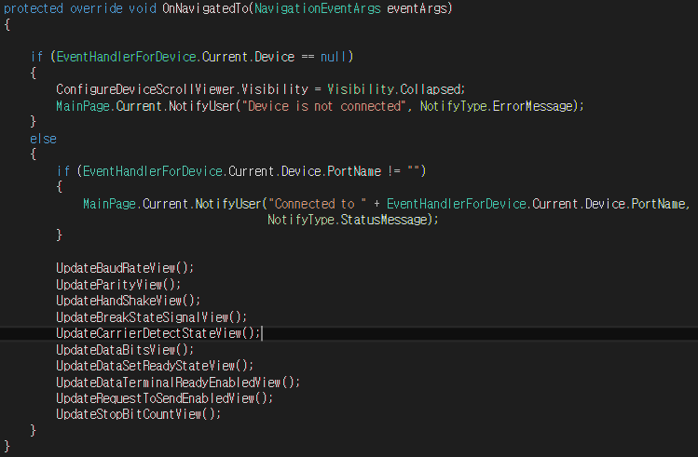

## 정보 수신

###### Zigbex 노드에서 발생 되는 신호를 감지할 수 있도록 구축하고 사용자가 원 클릭으로 제어 할 수 있게 한다.

###### 

## 각종 설정 변경

###### Zigbex가 아닌 다른 Device와 통신을 할 경우를 위하여 통신 설정을 앱에서 표준 입력을 통해 변경 가능 하도록 한다.

### Baud Rate 설정

###### 

### Parity Bit 설정

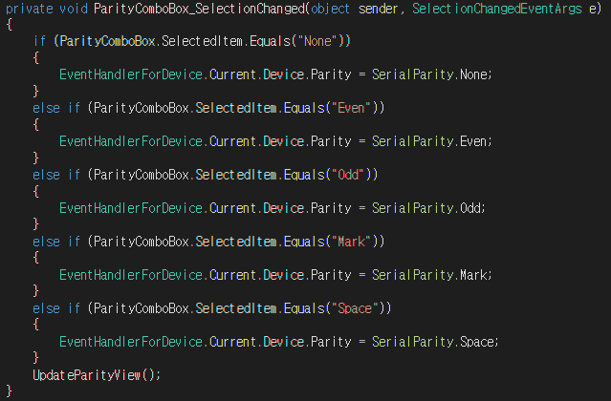

### Stop Bit Count 설정

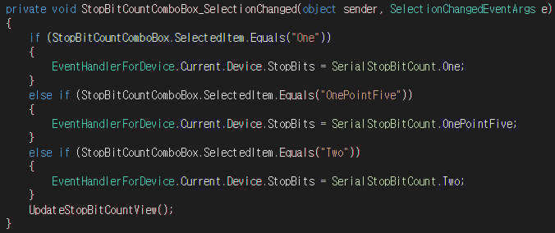

### Hand Shake 설정

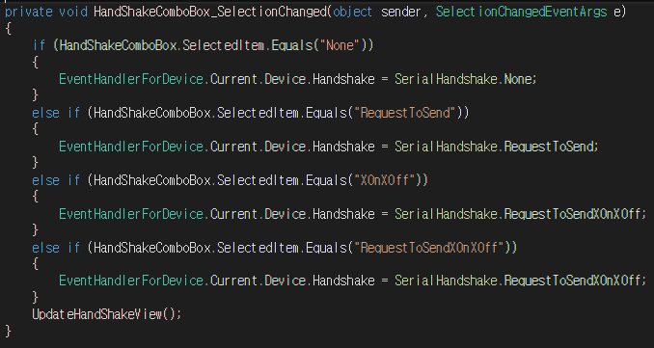

### Data Bit 설정

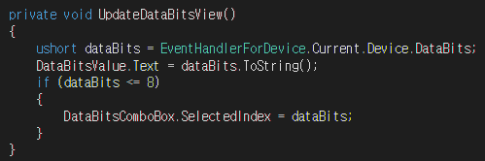

## 도어락 제어

###### 도어락을 제어 할 수 있도록 Zigbex와 통신을 구축하고 Open, Close 할 수 있는 구조체를 만들어 사용자가 원 클릭으로 제어 할 수 있게 한다.

### 도어락 Open

도어락을 Open 하는 구조체를 송신해 도어락을 Open한다.

### 도어락 Close

도어락을 Close 하는 구조체를 송신해 도어락을 Close한다.

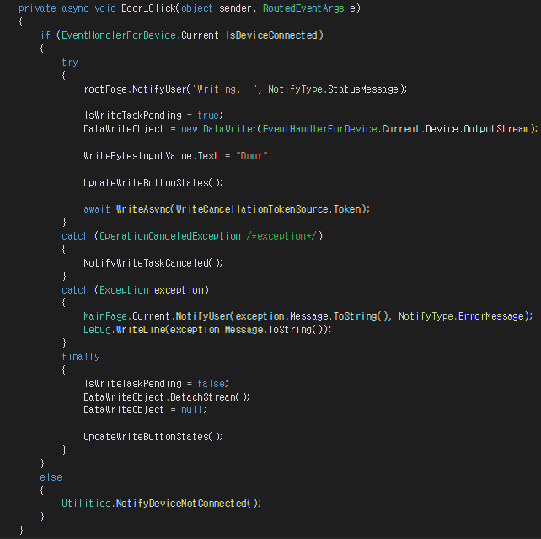

## 가스차단기 제어

###### 가스차단기를 제어 할 수 있도록 Zigbex와 통신을 구축하고 Open, Close 할 수 있는 구조체를 만들어 사용자가 원 클릭으로 제어 할 수 있게 한다.

### 가스차단기 Open

가스차단기를 Open 하는 구조체를 송신해 가스차단기를 Open한다.

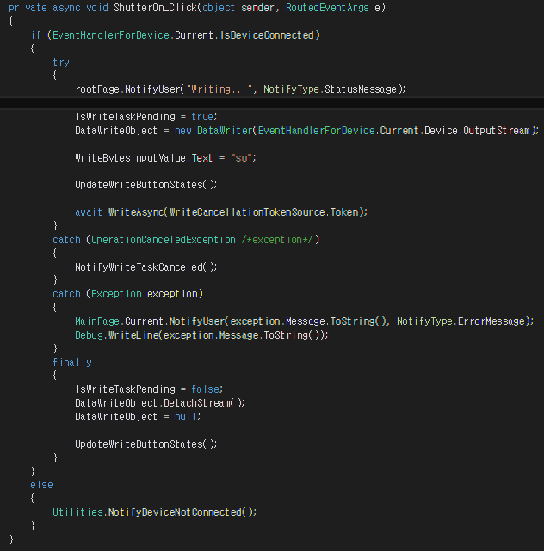

### 가스차단기 Close

가스차단기를 Close 하는 구조체를 송신해 가스차단기를 Close한다.

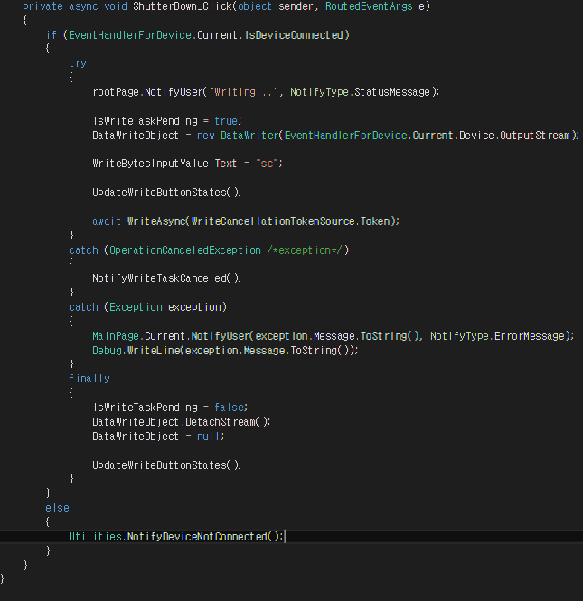

## 콘센트 제어

###### 콘센트를 제어 할 수 있도록 Zigbex와 통신을 구축하고 On, Off 할 수 있는 구조체를 만들어 사용자가 원 클릭으로 제어 할 수 있게 한다.

### 콘센트 On

콘센트를 On 하는 구조체를 송신해 콘센트를 On한다.

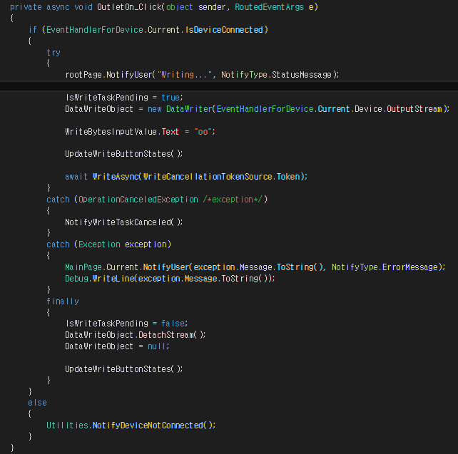

### 콘센트 Off

콘센트를 Off 하는 구조체를 송신해 콘센트를 Off한다.

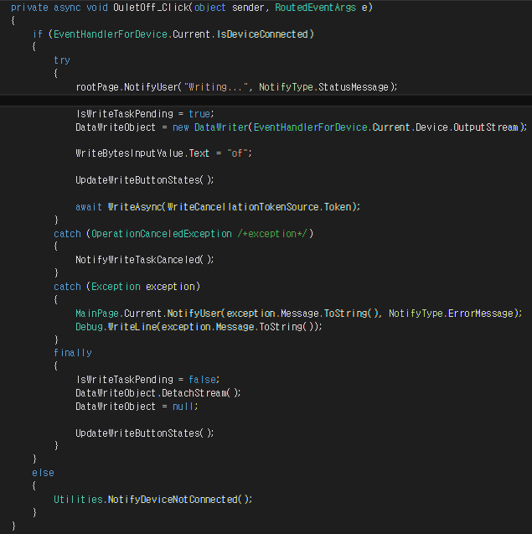

## 디머 제어

###### 디머를 제어 할 수 있도록 Zigbex와 통신을 구축하고 On, Off 할 수 있는 기능과 밝기 조절을 할 수 있는 구조체를 만들어 사용자가 원 클릭으로 제어 할 수 있게 한다.

### 디머 Up

디머의 밝기를 Up 하는 구조체를 송신해 디머의 밝기를 Up한다.

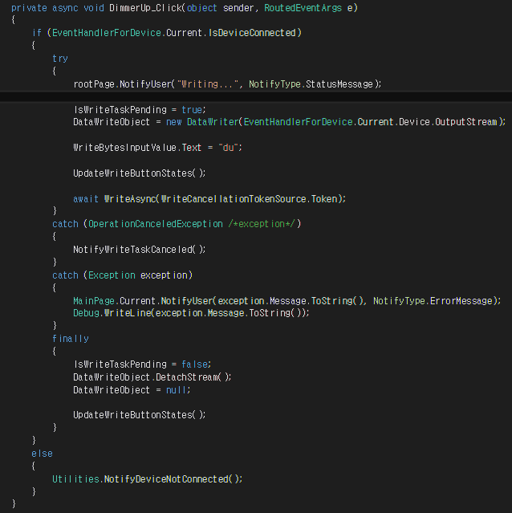

### 디머 Down

디머의 밝기를 Down하는 신호를 송신해 디머의 밝기를 Down한다.

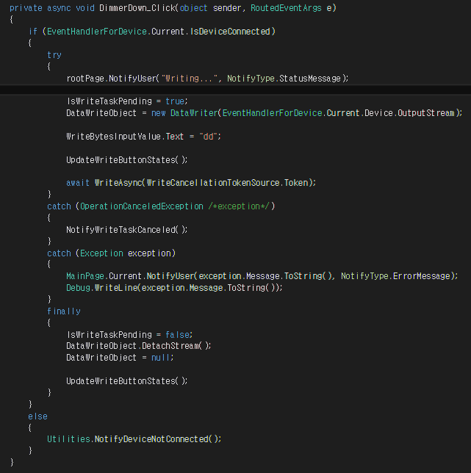

# 향후 발전 방향

## IOS, OS X와 연동

###### 마이크로소프트사의 플랫폼을 사용하는 만큼 애플 사용자에게는 제한적인 서비스이다. 이를 해결하기 위해 IOS 기반 앱과 OS X 기반 앱을 개발하여 사용자들에게 보다 넓은 사용 환경을 제공 할 수 있다. 하지만 2016 5월부터 크로스플랫폼 개발을 지원하는 Xamarin(자마린)이 무료로 전환 되었다. 자마린은 C# 언어로 개발한 프로그램을 안드로이드, IOS, Windows Phone App으로 만들어 준다. 자마린을 사용해 UWP App의 코드를 수정해 적용 한다면 애플 사용자에게도 서비스를 제공 할 수 있다.

###### 

## 장비 추가

###### 한백전자의 HBE-Ubi-Homenet 장비를 사용해 사용할 수 있는 장비에 제한이 있다. CCTV와 보일러 등 여러 가지 장비를 제어 할 수 있도록 구조체를 설정하여 확장성을 높인다. Serial 통신을 할 때의 설정을 모두 앱 상에서 설정 할 수 있기 때문에 Data Packet만 변경하면 모든 장비와 연결할 수 있다.

## Azure 연결

###### Microsoft의 Cloud 서비스인 Azure를 연결한다면 IoT 서비스가 될 수 있다.

###### 

# 개발 환경

## Visual Studio 2015 Community

###### Universal Windows Apps을 만들기 위한 환경

###### 사용하기 간편한 에디터

###### 개발에 대한 접근성이 좋음

## C#

###### Universal Windows Apps의 개발언어

## XAML

###### Universal Windows Apps의 개발언어

## TinyOS

###### Zigbex 모듈 운영체제

## NesC

###### C언어를 기반으로 한 TinyOS의 개발언어

# 제약사항

## 유료 서비스

### Azure

MS의 Azure는 유료 서비스이다. 무료 계정이 있으나 월 4천건의 메시지 수 제한으로 몇번의 Data Communication을 해보니 전부 사용해 서비스 운용에는 문제가 있다.

## UWP App의 정보 부족

### UWP App

UWP App은 MS의 최신 기술이다. 그러므로 관련 서적, 정보가 부족하다. 프로젝트를 진행하며 MS 한국 본사의 Evangelist와 MVP(Most Valuable Professional)들의 직접적 도움을 받고 MS 한국 본사를 여러 번 방문하는 것이 필요했다.

### Azure

Azure의 경우 매일 신기술이 발표가 되는 베타버젼의 기술이다. UWP App과 마찬가지로 관련 서적, 정보가 없고 개발을 위해 Session참가와 Cloud Road Show를 참여하는 수고가 필요했다.

# 참조 – 관련 기술

## 마이크로소프트 Windows

###### Windows의 모든 운영체제에서 하나의 앱을 사용해 어떤 운영체제에서든 사용할 수 있는 플랫폼 기술이다.

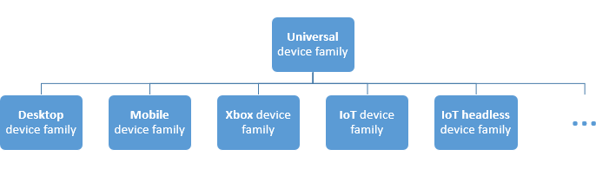  
❚ 그림 1.5 마이크로소프트의 Device family 구조

## UWP App Design Guideline

###### <https://developer.microsoft.com/en-us/windows/design>

###### 

## MS Virtual Academy

###### <https://mva.microsoft.com>

## MSDN(MicroSoft Development Network)

###### <https://msdn.microsoft.com/ko-kr/>

## Windows 개발자 센터

###### <https://developer.microsoft.com/ko-kr/windows/iot>

## 영욱닷컴

###### Blog.naver.com/warit